**Лабораторна робота № 9**

**Програмування розгалужених алгоритмів Оператори циклу for, while,do –while**

**Мета:** вивчити особливості використання операторів циклу

**Хід роботи:**

**Завдання 1.** Написати програму з використанням операторів циклу while або do – while. Послідовність чисел вводиться, поки користувач не введе 0.

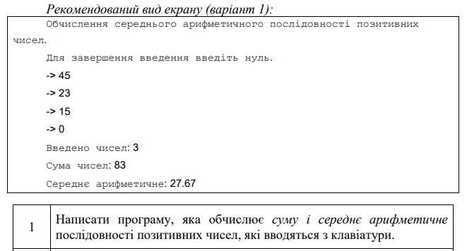

Лістинг програми:

#include <iostream>

#include <math.h>

#include <windows.h>

int main()

{

SetConsoleCP(1251);

SetConsoleOutputCP(1251);

int choose=1, count=0;

float number, average=0, sum=0;

do {

printf("Обчислення середнього арифметичного і суми послідовності позитивних чисел.\n");

printf("Введіть 1(почати), 0(закінчити програму):");

scanf_s("%d", &choose);

if (choose == 0) {

break;

}

do {

printf("Вводьте числа:\n");

scanf_s("%f", &number);

count++;

sum = number + sum;

average = number + average;

} while (number != 0);

count--;

average = average / count;

printf("Кількість чисел:%d\n", count);

printf("Сума чисел:%.2f\n", sum);

printf("Середнє арифметичне:%.2f\n", average);

printf("Введіть 1(продовжити), 0(закінчити програму):");

scanf_s("%d", &choose);

}

while (choose);

system("pause");

return 0;

}

Результат виконання програми:

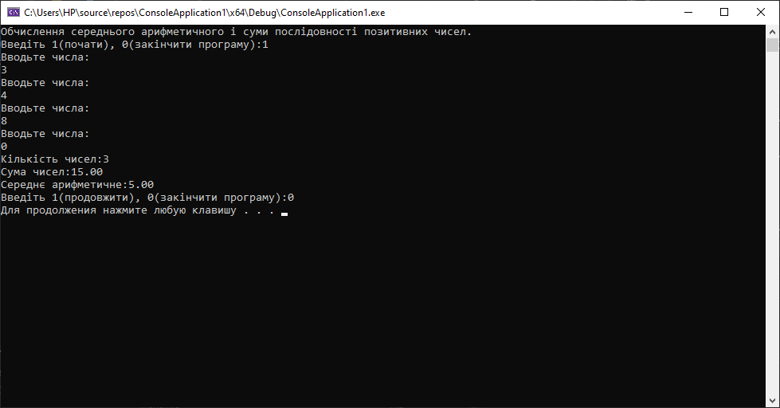

**Завдання 2.** Побудувати блок-схему, написати та налагодити програму. Написати тест до програми:

Лістинг програми:

#include <iostream>

#include <math.h>

#include <windows.h>

int main()

{

SetConsoleCP(1251);

SetConsoleOutputCP(1251);

int choose = 1, number;

float sum = 0, product = 1;

do {

printf("Обчислення суми і добутка цифр 4-ьох значного числа.\n");

printf("Введіть 1(почати), 0(закінчити програму):");

scanf_s("%d", &choose);

if (choose == 0) {

break;

}

do {

printf("Введіть чотирьохзначне число:");

scanf_s("%d", &number);

while (number>0) {

sum += number % 10;

product *= number % 10;

number = number / 10;

}

} while (number != 0);

printf("Добуток чисел:%.2f\n", product);

printf("Сума чисел:%.2f\n", sum);

printf("Введіть 1(продовжити), 0(закінчити програму):");

scanf_s("%d", &choose);

}

while (choose);

system("pause");

return 0;

}

Результат виконання програми:

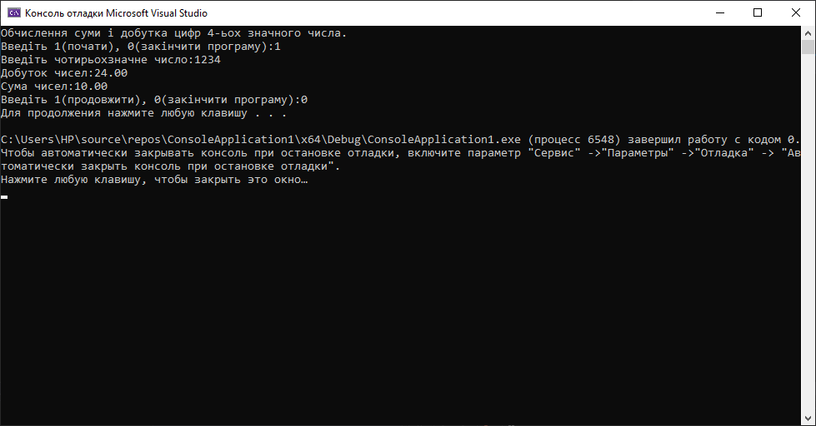

Блок-схема:

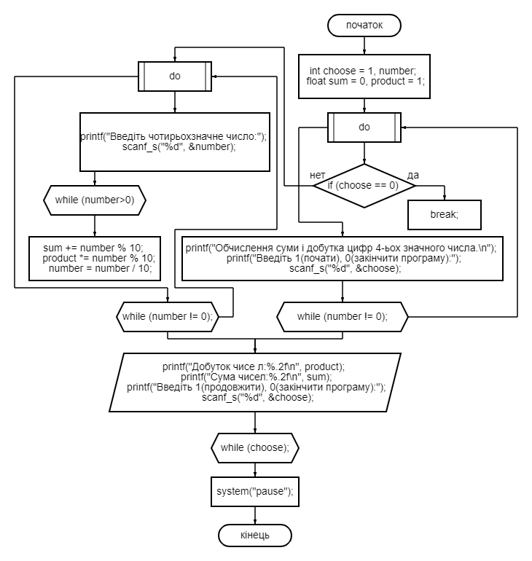

***Висновки:*** в ході виконання лабораторної роботи було ознайомлено з середовищем MS Visual Studio. Досліджено та отримано практичні навики щодо створення найпростішої програми.